NOM :............................................  Prénom : .......................................  Date : ............................................ | L’ENTRETIEN DU MATÉRIEL,  DES ÉQUIPEMENTS ET DES LOCAUX | Microbiologie appliquée  à l’hygiène et  à la prévention

Objectifs : -Différencier nettoyage et désinfection.
-Classer les types de salissures et le mode d’action des produits d’entretien.
-Énoncer les paramètres déterminant l’efficacité du bionettoyage.
-Justifier les précautions d’emploi et d’utilisation des produits.
-Justifier les différentes étapes d’un plan de bionettoyage et/ou de désinfection adapté au regard des supports, des salissures, des produits, des procédures et de la règlementation.

Situation :
Lors d’une inspection de contrôle des services d’hygiène dans le restaurant « L’étoile », les inspecteurs déplorent le non-respect des normes d’hygiène.
Dans la cuisine, des saletés (cartons, emballages divers, épluchures,...) jonchent le sol encrassé. L’état de la chambre froide est lamentable ; elle semble n’avoir été nettoyée que rarement. Des souris et des rats ont aussi été découverts.
Le verdict tombe, le restaurant sera fermé vu les risques de santé auxquels il expose les clients.

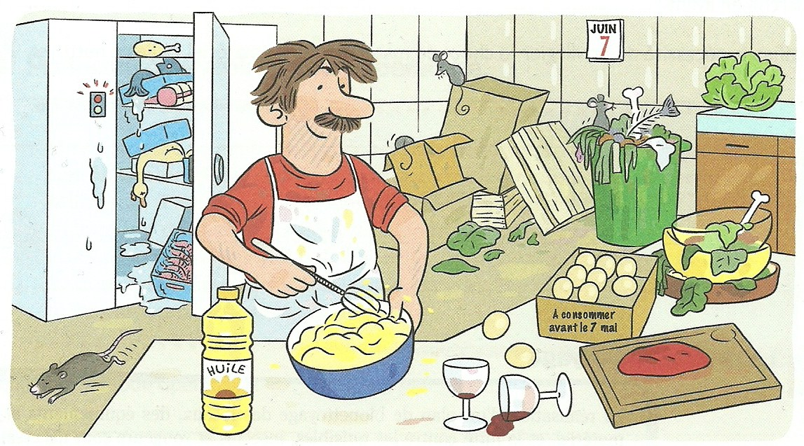
Compléter la suite de la séquence sur "l'entretien du matériel, des équipements et des locaux" Pages 84-85-86 du manuel de sciences appliquées (pages scannées jointes) Bon courage, à bientôt

Expliquer la décision des inspecteurs de fermer le restaurant « L’étoile », en vous aidant de l’illustration ci-dessus.

Déduire les origines de contamination en vous aidant de la méthode des 5M.

Préciser le risque de telles pratiques.

I- L’HYGIÈNE DU MILIEU ET DU MATÉRIEL

Document 1 : La propreté

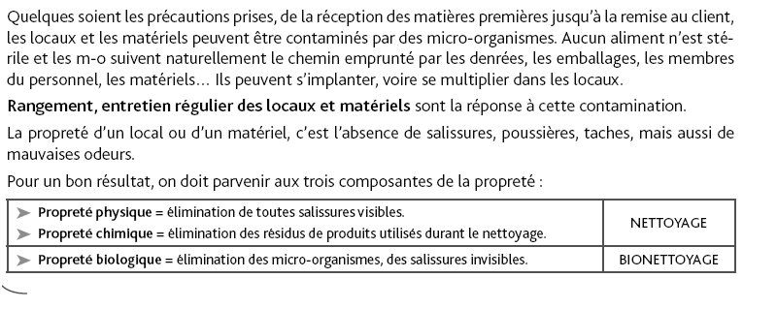

Source : Sciences Appliquées Delagrave CAP 2018
Détacher les pages 81 à 88 du manuel de sciences appliquées Delagrave.
Compléter les questions relatives à la partie « Nettoyage et désinfection»
Classer les pages 81 à 88 dans une pochette plastique et les insérer à la suite de la page 2 de la séquence.

En résumé

Définitions :

-Hygiène : règles et pratiques nécessaires au maintien de la santé et de la propreté.

-Mention « contact alimentaire » :

-Désinfection :

-Bionettoyage :

Les produits de nettoyage et de désinfection

Produits | Caractéristiques | Actions
Détergent

Abrasif

Dégraissant

Désinfectant
Détartrant

Les 4 paramètres d’efficacité du nettoyage

II- LE PLAN DE BIONETTOYAGE OU PLAN DE NETTOYAGE ET DE DÉSINFECTION

Document 2 : Le plan de bionettoyage

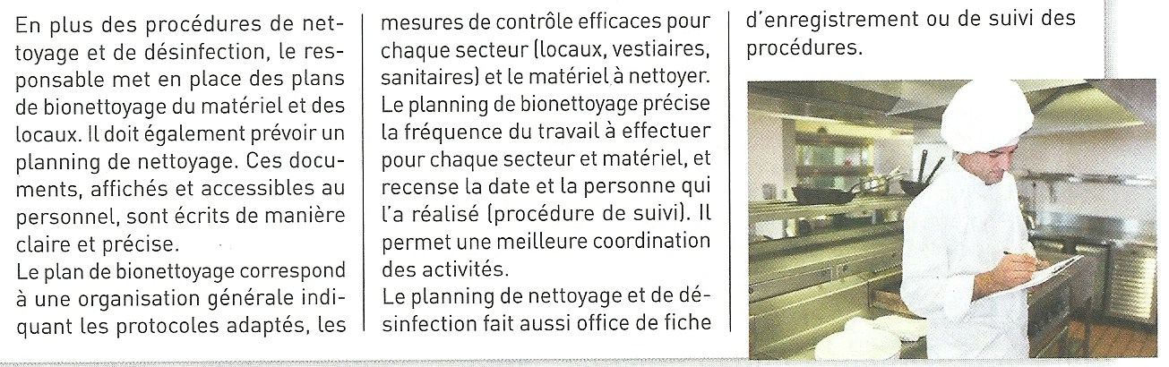

Source : Sciences Appliquées Nathan CAP 2017

1- Que ce soit en salle ou en cuisine, pourquoi est-il indispensable d’établir un plan de nettoyage et de désinfection ?

Détacher la page 153 du manuel de sciences appliquées Delagrave.
Compléter les questions relatives à la partie
« Plan de nettoyage-désinfection»
Classer la page 153 dans une pochette plastique et l’insérer à la suite de la page 3 de la séquence.

Document 3 : Extrait d’un plan de bionettoyage des chambres froides

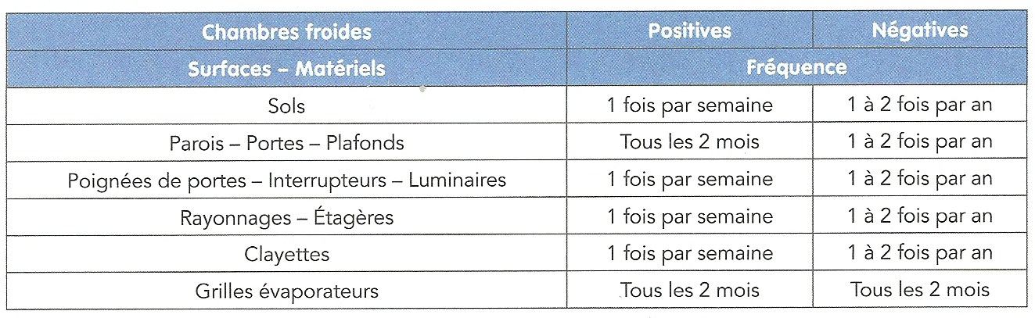

2- Justifier les différentes fréquences de bionettoyage, selon que la chambre froide est positive ou négative.

3- Compléter les deux plans ci-dessous en associant par des flèches les cases vides à leur contenu.

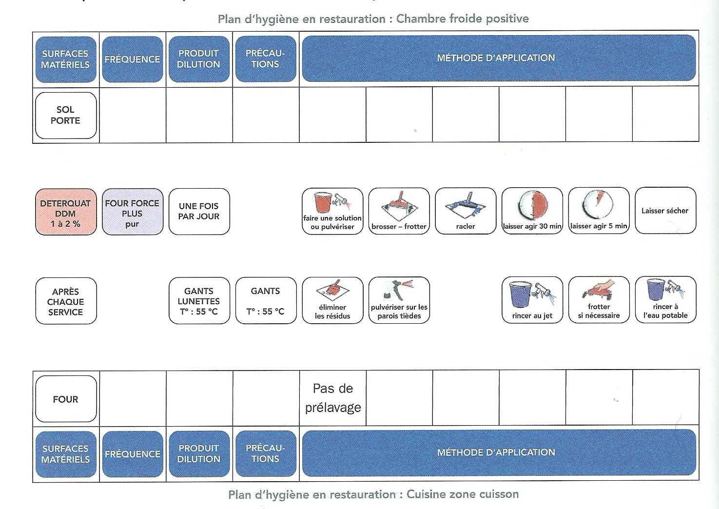
Eau indisponible
pH acide

pH basique
pH neutre

En résumé

Le plan de bionettoyage
Où ?

SYNTHESE
